display: -webkit-box;

-webkit-box-orient: vertical;

-webkit-line-clamp: 2;

2줄 말줄임 효과

1. Githube(깃허브) – 저용량 파일 업로드 가능
2. Netlify – 깃허브 연동해서 사이트 업로드 가능

(<https://app.netlify.com/sites/willowy-sfogliatella-ecfb94/deploys/62e9bdd95edd122810813025>)

1. 파일질라
2. dothome
3. [Fancy Border Radius Generator (9elements.github.io)](https://9elements.github.io/fancy-border-radius/#63.35.51.49--471.471)

Border-raidus 값 특이하게 줄 수 있음

    /* border-radius: htl htr hbr hbl / vtl vtr vbr vbl */

    animation: go .6s linear infinite alternate;

@keyframes go {

0%{border-radius: 79% 21% 37% 63% / 55% 33% 67% 45% ;}

50%{border-radius:63% 37% 25% 75% / 68% 33% 67% 32% }

100%{border-radius: 35% 65% 51% 49% / 63% 51% 49% 37% ;}

}

1. Pixabay 백그라운드 이미지
2. [RegExr: Untitled 5mhou](https://regexr.com/5mhou) 정규식
3. <body>
4. <div class="one"></div>
5. <div class="two"></div>
6. <script>
7. let A ="좋은 하루 되세요~";
8. let B ="하루";
9. let C =A.match(B);
10. console.log(C);
11. document.querySelector('.one').innerHTML=C[0];
12. // one C의 0번에 하루 입력
13. let reg=/(?:https?:\/\/)?(?:www\.)?youtu.be\/([a-zA-Z0-9_-]{11})/;
14. let yrl='https://youtu.be/u_nc-t4oHfw';
15. console.log(yrl.match(reg));
16. let result = yrl.match(reg);
17. document.querySelector('.two').innerHTML=result[1];
19. </script>
20. </body>

8. three js

자바스크립트 예제

9. swiperjs (스와이퍼) 슬라이드

* slick 는 jquery 기반, swiper은 js기반

demo아래에서 구경

상단 [Getting Started With Swiper (swiperjs.com)](https://swiperjs.com/get-started)

**Add Swiper HTML Layout**

Html에 붙여넣고, swiper cdn 검색

5버전 css을 스타일 아래에, swipe.js를 붙여넣기

## Initialize Swiper

Script에 붙여넣기

Html … 지우기(더 쓸수 있다는 내용)

Js css의 버튼, pagenation 지우기

API Parameter에서 설정 변경가능

******Scss******

VSCode SASS/SCSS + Live Sass Compliter 설치

링크 style.css에 걸기, 아래의 watching 누르면 css로 변환

10. youtube api

                    <!-- <video src="img/kano-1.mp4" muted autoplay loop></video> -->

                    <!-- <video muted autoplay loop>

                        <source src="img/kano-1.mp4"> -->

                        <!-- muted:음소거/autoplay:자동재생/loop:무한반복 -->

일반적인 비디오 출력방법

검색 후 베너클릭, guide

Iframe API

https://www.youtube.com/iframe_api

소스에서 복사

붙여넣기

    <script src="https://www.youtube.com/iframe_api"></script>

    <script src="youtube.js"></script>//스크립트 따로 만들었음

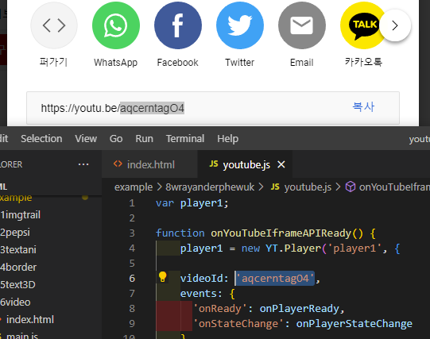

videoID에서 아이디 넣기

var player1;

function onYouTubeIframeAPIReady() {

    player1 = new YT.Player('player1', {

        videoId: 'aqcerntagO4',

        loop: true,

        playlist: 'aqcerntagO4',

        // 무한반복 loop:true일때 반복할 목록을 다시한번 적어야한다

        events: {

            'onReady': onPlayerReady,

            'onStateChange': onPlayerStateChange

        }

    });

}

11. can I use

["text-stroke" | Can I use... Support tables for HTML5, CSS3, etc](https://caniuse.com/?search=text-stroke)

웹킷이 필요한 신기술들 사용할 수 있음

#sec2 span{

    color:transparent;

    -webkit-text-stroke:2px #fff

    /* 테두리 글자 */

}

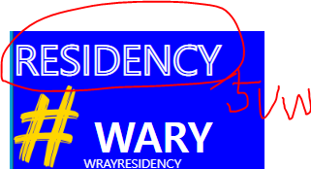

1. 색상조합 [Color Palettes for Designers and Artists - Color Hunt](https://colorhunt.co/)
2. 픽사베이 – 이미지 사이트

[도시 고층 빌딩 프랑크푸르트 - Pixabay의 무료 사진](https://pixabay.com/ko/photos/%eb%8f%84%ec%8b%9c-%ea%b3%a0%ec%b8%b5-%eb%b9%8c%eb%94%a9-%ed%94%84%eb%9e%91%ed%81%ac%ed%91%b8%eb%a5%b4%ed%8a%b8-7094641/)

1. [Clippy — CSS clip-path maker (bennettfeely.com)](https://bennettfeely.com/clippy/)

Clip-path 사진을 컷팅

1. Gsap
2. .fornt .side{
3. position: absolute;
4. top: 0;left: 0;
5. width: 100%;height: 100%;
6. background-size: cover;
7. background: url(city.jpg) ;
8. }
9. .fornt .side#side1{
10. clip-path: polygon(0% 0%, 0% 100%, 54% 100%, 52% 83%, 57% 82%, 44% 71%, 63% 63%, 45% 65%, 58% 52%, 40% 47%, 66% 53%, 44% 43%, 63% 42%, 42% 32%, 55% 31%, 47% 25%, 53% 26%, 49% 22%, 53% 19%, 52% 14%, 56% 14%, 49% 9%, 57% 6%, 48% 2%, 65% 2%, 47% 0%);
11. }
12. .fornt .side#side2{
13. clip-path: polygon(100% 0, 100% 100%, 54% 100%, 52% 83%, 57% 82%, 44% 71%, 63% 63%, 45% 65%, 58% 52%, 40% 47%, 66% 53%, 44% 43%, 63% 42%, 42% 32%, 55% 31%, 47% 25%, 53% 26%, 49% 22%, 53% 19%, 52% 14%, 56% 14%, 49% 9%, 57% 6%, 48% 2%, 65% 2%, 47% 0%);
14. }

G sap cdn

코드제이쿼리 밑에 붙여넣기

16. lightgallery

액자 같은 화면

[Thumbnails - lightGallery (lightgalleryjs.com)](https://www.lightgalleryjs.com/demos/thumbnails/) – demos – view codepen

Lightgallery cdn 붇여넣기

    <link rel="stylesheet" href="https://cdnjs.cloudflare.com/ajax/libs/lightgallery/2.5.0/css/lightgallery.min.css"  />

Lg 검색해서 썸네일 cdn, js, lightgalery css

    <script src="https://cdnjs.cloudflare.com/ajax/libs/lightgallery/2.5.0/lightgallery.min.js" ></script>

    <script src="https://cdnjs.cloudflare.com/ajax/libs/lg-thumbnail/1.2.1/lg-thumbnail.min.js" ></script>

    <script>

lightgallery에서 js복사붙여넣기 후 클래스명 변경

<script>

    // lightGallery

    lightGallery(document.getElementById('lightgallery'), {

            thumbnail: true,

        });

</script>

17. [HAPPYCGI](http://happycgi.com/)

예제가 엄청나게 많음, 기본을 알고 보는게 좋음, 라이브러리 사용법도

18. rgb kinetic slider

유동적인 슬라이드

깃허브 들어가서 Markups –html

Plugin init

19. skrollr.js

cdn검색해서 붙여넣고 작성, bg색상 변화

    <div class="fixed_bg" data-0="background-color:rgb(0,0,255);" data-500="background-color:rgb(255,0,0);">WOOOT</div>

    <script src="https://cdnjs.cloudflare.com/ajax/libs/skrollr/0.6.30/skrollr.min.js" ></script>

    <script>

        var s = skrollr.init();

    </script>

자바스크립트 학습

<https://learnjs.vlpt.us/>

jQuery를 바닐라 JS로(Vanilla JS) 변경 하기(feat.Pure Javascript)

https://whales.tistory.com/m/62